МДОУ № 27 «Светлячок» ЯМР

Конспект

непосредственно – образовательной деятельности

с детьми раннего возраста

по познавательному развитию

*(конструированию)*

Тема: «Башенка с заборчиком».

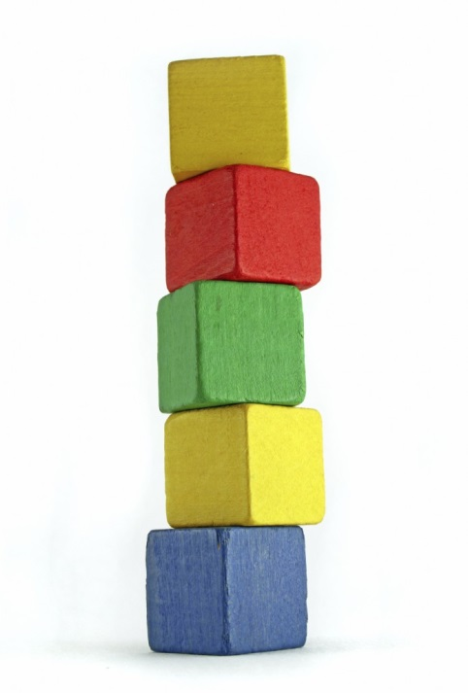

Полетаева Е.Б., воспитатель первой категории

группы раннего возраста

Поселок Щедрино

03 февраля 2020 года

Задачи:

* Закреплять умение строить башенку и заборчик по готовому образцу, называя детали строительного материала(кубик, кирпичик).
* Активизировать речь и словарь детей: *«высокий - низкий»*, направляя их внимание на величину предметов, звукоподражание *«ку-ка-ре-ку.*
* Развивать зрительное восприятие детей, внимание, воображение;
* Вызвать у детей эмоциональный отклик и положительные эмоции, желание заботиться об окружающих.

Материалы и оборудование:

Строительный материал: для образца кубики *(5 штук)* и кирпичики  *(4 штуки)*; кубики (по 5 штук для каждого ребёнка), кирпичики (по 4 штуки для каждого ребёнка), игрушка петушок.

Ход занятия:

(На столе постройка из трех кубиков.)

- Ребята, как называется моя постройка? *(башенка).*

- Из каких деталей она построена? *(из кубиков).*

Эту башенку я построила для петушка, который приехал к нам в гости.

*(Появляется петушок, сюрпризный момент)*

- «Ку-ка-ре-ку»- здравствуйте, ребята! *(здравствуй петушок).*

- Скажи, Таня, как прокукарекал петушок? ("Ку-ка-ре-ку") и др.

- «Ой, какая башенка, только что-то не видно ничего, что делается вокруг, потому что она низкая. Воспитатель - «сделаю ее повыше, вот так.» Показывает на своей башенке: надстраивает её двумя кубиками.

- *«Петушок, посмотри, лучше стало видно?»* – спрашивает воспитатель. Петушок *«взлетает»* с криком наверх и говорит радостно: *«Высоко сижу, далеко гляжу»*.

- Ребята, я предлагаю вам построить высокие башенки. Какие детали мы возьмем? (*кубики).*

- Какая получилась у тебя башенка высокая? *(высокая)*

- *«Ку-ка-ре-ку» пропой со мной песенку*! - (петушок)

*-* А у тебя низкая башенка, петушку плохо видно вокруг, что нужно сделать, чтобы она была высокая?

(*Во время достраивания воспитатель следит за тем, чтобы дети аккуратно ставили детали друг на друга.)*

*- «Вот какие красивые и высокие башенки получились у нас»*

- Чтобы башенку никто не сломал, сделаем заборчики из кирпичиков. Можно - низкие. Вот так *(показ).* Можно - высокие *(показ)*.

(*воспитатель строит из четырёх кирпичиков, расположенных горизонтально, заборчик, уточняя у детей название деталей, и высоту заборчика (низкий, высокий). Аналогично высокий.*

Дети с помощью воспитателя огораживают свои башенки с четырёх сторон кирпичиками.

- «Миша, из каких деталей мы будем строить заборчик»? Правильно, из кирпичиков.

- Какой заборчик у тебя получился? (*низкий)*

- «Алиса, из каких деталей мы будем строить заборчик»? Правильно, из кирпичиков.

- Какой заборчик у тебя получился? (*высокий)*

*Когда дети построят заборчики, воспитатель ещё раз уточняет у детей их размер: башни - высокие, заборчики – низкие и высокие.*

-Из каких деталей мы строили башенки? (*из кубиков*).

- Заборчики? (*из кирпичиков*)

- «Ку-ка-ре-ку» спасибо ребята у вас получились высокие и красивые башенки. Мне они очень понравились!

*Петушок благодарит детей и предлагает поиграть всем вместе.*

*Проводится игра «Крепко спит петушок»:*

Крепко спит петушок

На боку гребешок.

Петя, глазки открой,

Громко песенку спой!

-Ку-ка-ре-ку!

Далее занятие переходит в игровую деятельность